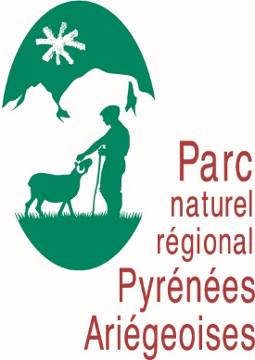**COMITE SYNDICAL DU SYNDICAT MIXTE**

**DU PARC NATUREL REGIONAL DES PYRENEES ARIEGEOISES**

**Mercredi 8 octobre 2025 – Montjoie-en-Couserans**

**COMPTE-RENDU SYNTHETIQUE (*)**

Le Comité syndical du Parc naturel régional des Pyrénées Ariégeoises s’est réuni le 8 octobre 2025 à la salle communale de Montjoie-en-Couserans sous la Présidence de Kamel CHIBLI, président du Syndicat mixte du PNR.

* Le Comité syndical a entendu un **témoignage de Ken REYNA, directeur du Parc naturel régional - Réserve Mondiale de la Biosphère UNESCO - du Mont-Ventoux**, pour une présentation du PNR, créé en 2020, et de la Réserve Mondiale de la Biosphère UNESCO du Mont-Ventoux, et un retour d’expérience sur l’emploi de la dotation Aménités rurales par les communes du PNR.

**\* En suivant, le Comité syndical a réalisé un point d’étape sur les délibérations des collectivités pour l’approbation de la Charte 2025-2040 du PNR**

Le Comité syndical a approuvé le 16 juillet à Montgailhard la version définitive de la Charte et a décidé de lancer l’étape de délibérations des collectivités, depuis le 1er aout et jusqu’au 30 novembre prochain.

Un point d’étape actualisé a été réalisé en séance sur les délibérations reçues à ce jour.

Au terme de ces délibérations, le Conseil régional sollicitera auprès du premier ministre la validation définitive de la charte et le renouvellement du classement des Pyrénées Ariégeoises en PNR jusqu’en 2040, concluant ainsi cette longue procédure.

**Le Président a rappelé que l’absence de délibération d’une collectivité dans le délai réglementaire de 4 mois (soit au 30 novembre prochain) signifie refus d’approbation de la charte et refus d’adhésion au syndicat mixte.**

* **Budget :** Le Comité syndical a validé la décision modificative du budget 2025 qui prend notamment en compte l’inscription de dépenses afin d’ajuster les comptes aux prévisions d’engagement d’ici la fin d’exercice et l’’inscription de recettes notamment perçues pour l’opération “médiateurs montagne”. Les modifications portent sur 69 178 €, portant ainsi le budget de fonctionnement 2025 à un total de 2 542 337 €.

* **Ressources humaines :** le comité syndical a validé le renouvellement de l’emploi temporaire de Chargé de projet Réserve Naturelle Nationale Souterraine de l’Ariège sous réserve de l’obtention des financements et la création d’un emploi en CDI de catégorie C.

La prochaine réunion du Comité syndical aura lieu le lundi 15 décembre à Foix.